Лексическая тема «Цветы на лугу»
- Побеседуйте с ребенком о весенних изменениях в природе (солнышко ярко светит и греет, растет трава, на деревьях появились почки и начинают распускаться листья, расцветают первые цветы).
- Расскажите, что цветы бывают разного цвета и формы, но у всех цветов есть зелёный стебелёк и листья. А также у любого цветочка есть корни, с помощью корней цветок удерживается в земле и получает питательные вещества, воду.
Есть цветы, которые растут в поле, на лугу, на улице возле домов. Они называются ЛУГОВЫМИ. Ромашка, василек, одуванчик – это луговые цветы. Эти цветы никто не сажает. Они растут сами. Дождик их поливает. Солнышко согревает своим теплом. Эти цветы могут радовать нас долго, но если их сорвать, то они сразу завянут и погибнут.

- «Цветок и цветочек».
Я буду называть большой цветок, а ты – такой же, но только маленький цветочек.
– Большая ромашка, а маленькая... ромашечка.
– Большой синий василёк, а маленький синенький... василёчек.
– Большой зелёный лист, а маленький зелёный... листочек.
– У большой ромашки стебель, а у маленькой ромашки... стебелёк, стебелёчек. И т.д.
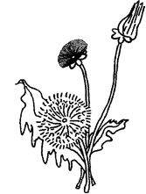
- Прочитайте ребенку стихотворение:
Одуванчик
Уронило солнце
Лучик золотой.
Вырос одуванчик
Первый, молодой.
У него чудесный
Золотистый цвет.
Он большого солнца
Маленький портрет.
О. Высоцкая

Рассмотрите с ребенком одуванчик и назовите его части: цветок, стебелек, листья.

- Сделайте из ваты легкий комочек - «одуванчик» - и попросите ребенка подуть на него (не поднимая плеч, вдох носом, выдох ртом).
Предложите ребенку «понюхать одуванчик» и произнести на одном выдохе:
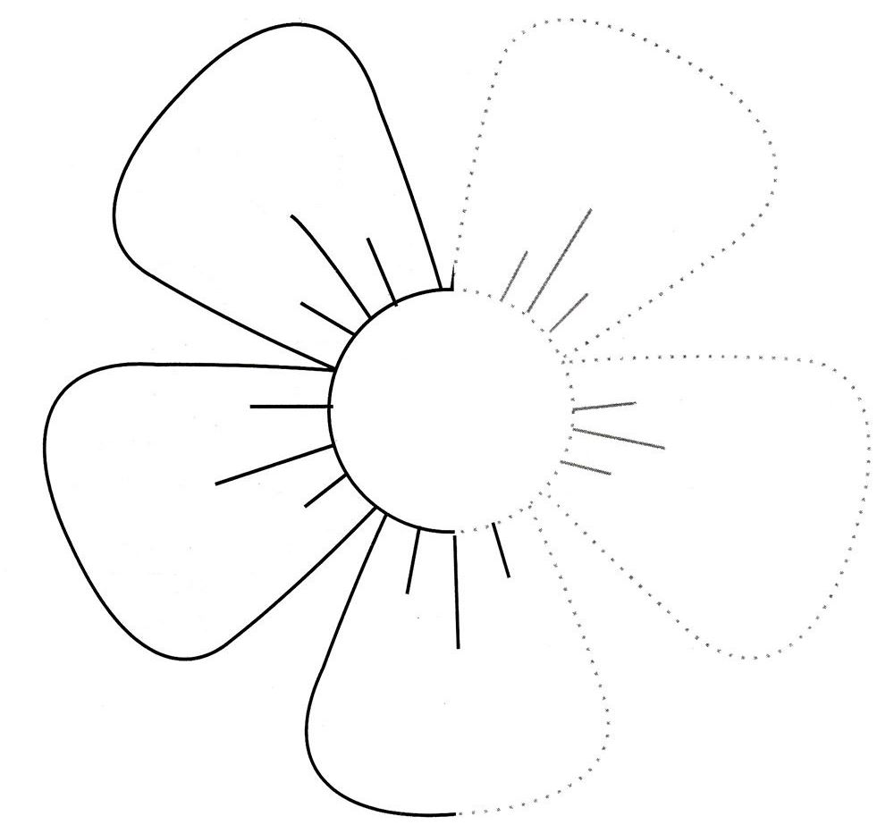
- А-а-а-а-а-а-а-ах!
- А-а-а-а-а-а-ах, а-а-а-а-а-ах!
- А-а-а-а-ах, как пахнет!

- Дорисуй по точкам.

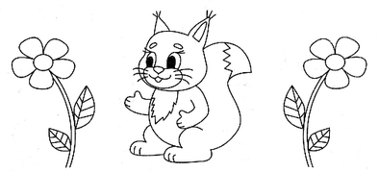
- «Справа – слева».
Раскрась цветок, который слева от белки красным цветом, а который справа – синим.

- Все цифры 1 обведи красным карандашом, все цифры 2 – зеленым, все цифры 3 – синим.

- «Поставь» цветы в вазу таким образом, чтобы количество цветов соответствовало числу на вазе. Сколько осталось лишних цветов?
